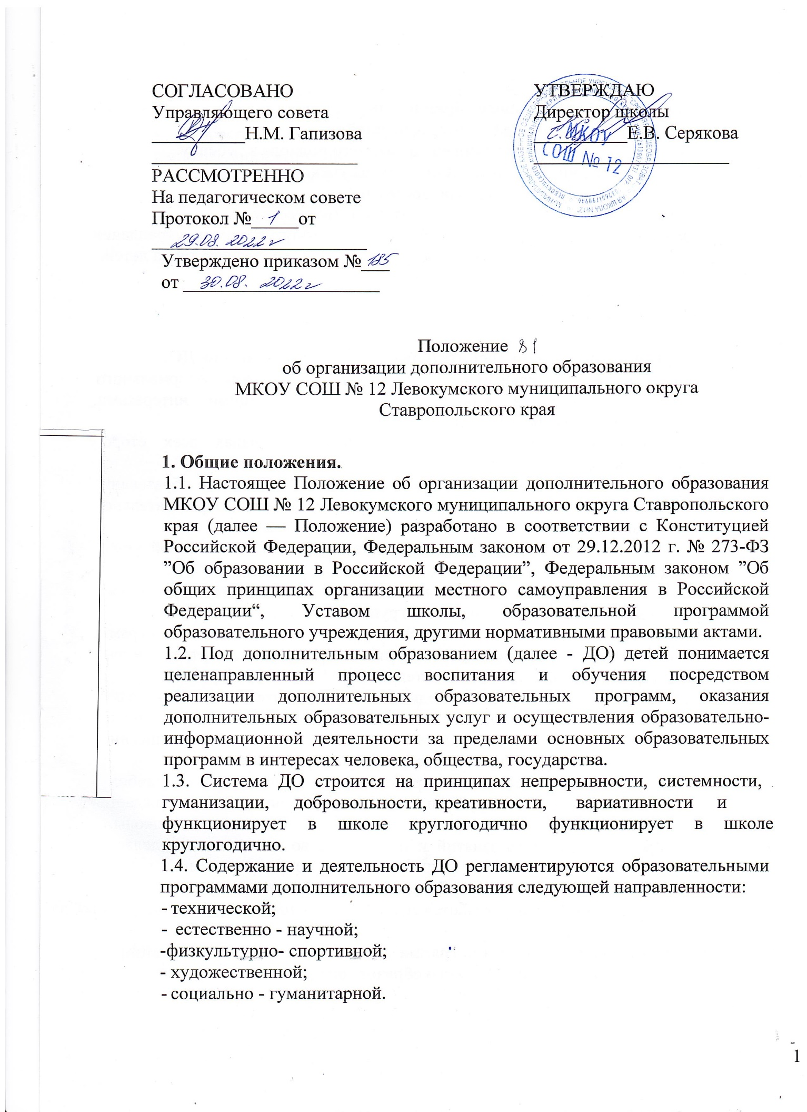

**2. Задачи дополнительного образования**.

* Реализация потребностей и интересов детей.
* Осуществление личностно-ориентированного подхода к ребенку.
* Выстраивание индивидуальной программы ученика.
* Развитие совместной творческой деятельности.
* Развитие мотивации личности к познанию и творчеству.
* Обеспечение необходимых условий для личностного развития, укрепления здоровья, профессионального самоопределения и творческого труда детей.
* Формирование общей культуры.
* Организация содержательного досуга.

**3. Организация учебно-воспитательного процесса в системе ДО.**

3.1. Учебно-воспитательный процесс происходит в условиях неформального

содружества детей и взрослых, объединения общими интересами, добровольностью совместной деятельности.

3.2. Обучение организуется на добровольных началах всех сторон участников образовательного процесса. 

3.3.Зачисление обучающихся в объединении дополнительного образования осуществляется по их желанию на срок, предусмотренный образовательной программой.

3.4. Обучающиеся приходят на занятия в свободное от основной учёбы времени согласно графику работы.

3.5. Детям предоставляется возможность сочетать различные направления и формы занятий, переходить из одной группы в другую.

3.6. Учебный процесс осуществляется на основе образовательных программ, тематических и календарно-тематических планов, утвержденных директором школы или его заместителем по воспитательной работе.

3.7. Расписание занятий в объединениях дополнительного образования составляется с учетом того, что они являются дополнительной нагрузкой к

обязательной учебной работе детей и подростков в школе. Расписание составляется в начале учебного года администрацией по представлению педагогических работников с учетом наиболее благоприятного режима труда и отдыха обучающихся и утверждается директором школы.  
3.8. Продолжительность занятий и их количество в неделю определяется образовательной программой и требованиями, предъявляемыми к режиму деятельности детей в системе дополнительного образования.

3.9. Коллективом школы создаются комфортные условия для пребывания детей на занятиях, принципиально отличающиеся от условий обучения в первой половине дня.

**4. Компетенция администрации школы при организации предоставления дополнительного образования детей.**

К компетенции администрации школы при организации предоставления дополнительного образования детей относятся:

* обеспечение эффективного функционирования существующей системы дополнительного образования детей;

- контроль качества дополнительного образования детей;

- организация изучения потребностей и интересов детей в получении дополнительного образования;

- организации и проведение в пределах своей компетенции аттестации педагогических кадров дополнительного образования детей.